Londres Express
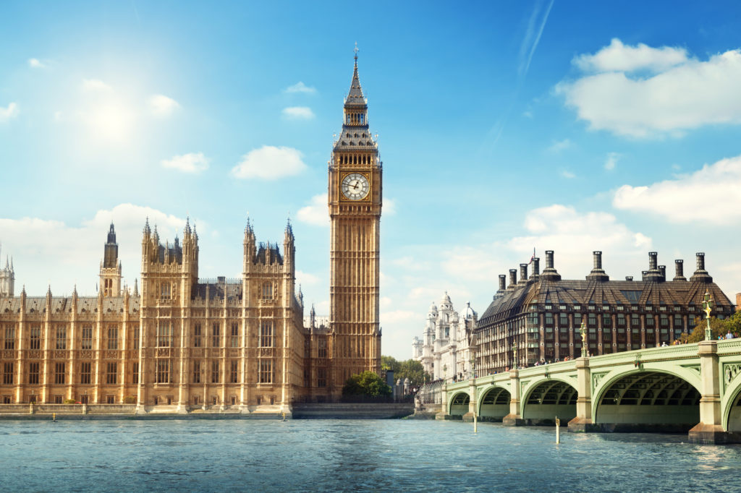
Vigencia:
Abril 2025 - Marzo 2026

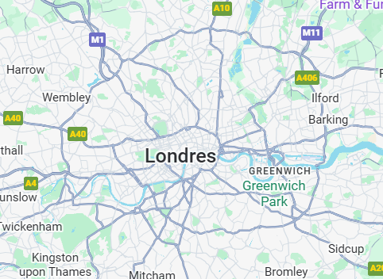
Salida: Lunes

Sitios a visitar
- Londres

Día 1: CIUDAD ORIGEN - LONDRES
Presentación en el aeropuerto dos horas antes de la salida del vuelo con destino a Londres. Llegada y traslado al hotel. Alojamiento.

Día 2: LONDRES
Desayuno. Salida para hacer una visita panorámica de la capital de Reino Unido, ciudad emblemática que combina la grandeza de su historia con la vitalidad de una metrópolis global. Haremos un recorrido en autobús para conocer los principales lugares de esta fascinante ciudad. Empezaremos en South Kensington y Knightsbridge, donde encontramos el Royal Albert Hall, el memorial del Príncipe Alberto y dos espectaculares museos, el de Ciencias Naturales y el de Victoria and Albert, muy cerca de los conocidos almacenes Harrods, todo ello en el entorno del auténtico pulmón de la ciudad que es Hyde Park. Seguimos nuestro recorrido por Chelsea con sus exclusivos comercios, Belgravia el barrio de las embajadas, el cinematográfico Mayfair, las renombradas plazas Picadilly Circus y Trafalgar y el 10 de Downing Street. Ya en Westminster podremos fotografiar: la Abadía, las casas del Parlamento y el famoso Big Ben. Terminaremos en el Palacio de Buckingham. Tendrás el resto del día libre. Si lo deseas, podrás realizar una interesante excursión opcional en la que, acompañados de un guía local, conoceremos dos aspectos muy diferentes de Londres. En primer lugar, realizaremos un viaje en el tiempo visitando el interior de uno de los lugares más emblemáticos de la ciudad: El Museo Británico, donde se albergan las piezas más valiosas de la mayoría de las antiguas civilizaciones como la piedra Rosetta, los frisos del Partenón de Atenas, joyas y momias del antiguo Egipto y un largo etc. A continuación, comenzaremos una visita a pie por el barrio de Covent Garden, un barrio asociado con el espectáculo, uno de los lugares más pintorescos de Londres. Desde Covent Garden, iremos caminando por el barrio del Soho, hasta llegar a las plazas de Leicester y Piccadilly Circus, centro neurálgico del West End de Londres, con sus tiendas, cines y restaurantes. Si lo deseas, podrás realizar la excursión opcional “Londres nocturna” (incluida en categorías Clásico-Vi). Junto a un guía local tendrás un primer contacto con la noche londinense, pasando por las zonas más representativas como son el río Támesis, Picadilly Circus, el Soho, la Torre de Londres y su puente, la catedral de San Pablo, la City, entre otros. Alojamiento.

Día 3: LONDRES
Desayuno. Día libre. Tendrás la posibilidad de hacer una excursión opcional a Oxford y Windsor (incluida en categoría Clásico-Vi). En esta excursión saldremos de Londres, junto a un guía local nos dirigiremos a la ciudad universitaria de Oxford, recorreremos el centro de la ciudad, donde se encuentran sus rincones más emblemáticos como el Puente de los Suspiros, por su parecido con el del Palacio Ducal de Venecia; la Iglesia de Saint Mary; Conmarket, principal arteria comercial de la ciudad, con edificios de indudable carácter medieval y High Street, a lo largo de la cual se siente ese espíritu universitario de Oxford. Por último, nos dirigirnos hacia la campiña inglesa y al romántico valle del Támesis hasta llegar a Windsor, donde podremos descubrir una ciudad especial con animadas calles de trazado medieval, llena de tiendas, pubs pintorescos y casas de época rodeando la plaza Central, donde podremos admirar el majestuoso exterior del Castillo de Windsor, considerado el más grande y más antiguo de los habitados en todo el mundo, siendo una de las residencias oficiales de la monarquía británica desde hace 900 años. Alojamiento.

Día 4: LONDRES - CIUDAD DE DESTINO
Desayuno. Tiempo libre hasta la hora que se indique de traslado al aeropuerto para tomar el vuelo a su ciudad de destino. Fin de nuestros servicios.
Categoría | Hotel | Pais | Ciudad
Clásico | PARK PLAZA LONDON PARK ROYAL | INGLATERRA | LONDRES

Costo desde por persona.

$955.00 usd
$925.00 usd

Incluye
- Visita panorámica de Londres con guía local.
- Servicio de audio individual.
- Guía acompañante de habla hispana durante el recorrido.
- Traslados de llegada y salida del aeropuerto principal.
- Modernos autocares dotados con mejores medidas de seguridad.
- Seguro de viaje (coberturas de acuerdo a nuestra web).
- Servicio de asistencia telefónica 24 horas.
- Mochila

No incluye
- Cualquier cosa que no esté especificada correctamente en los "Servicios incluidos"

